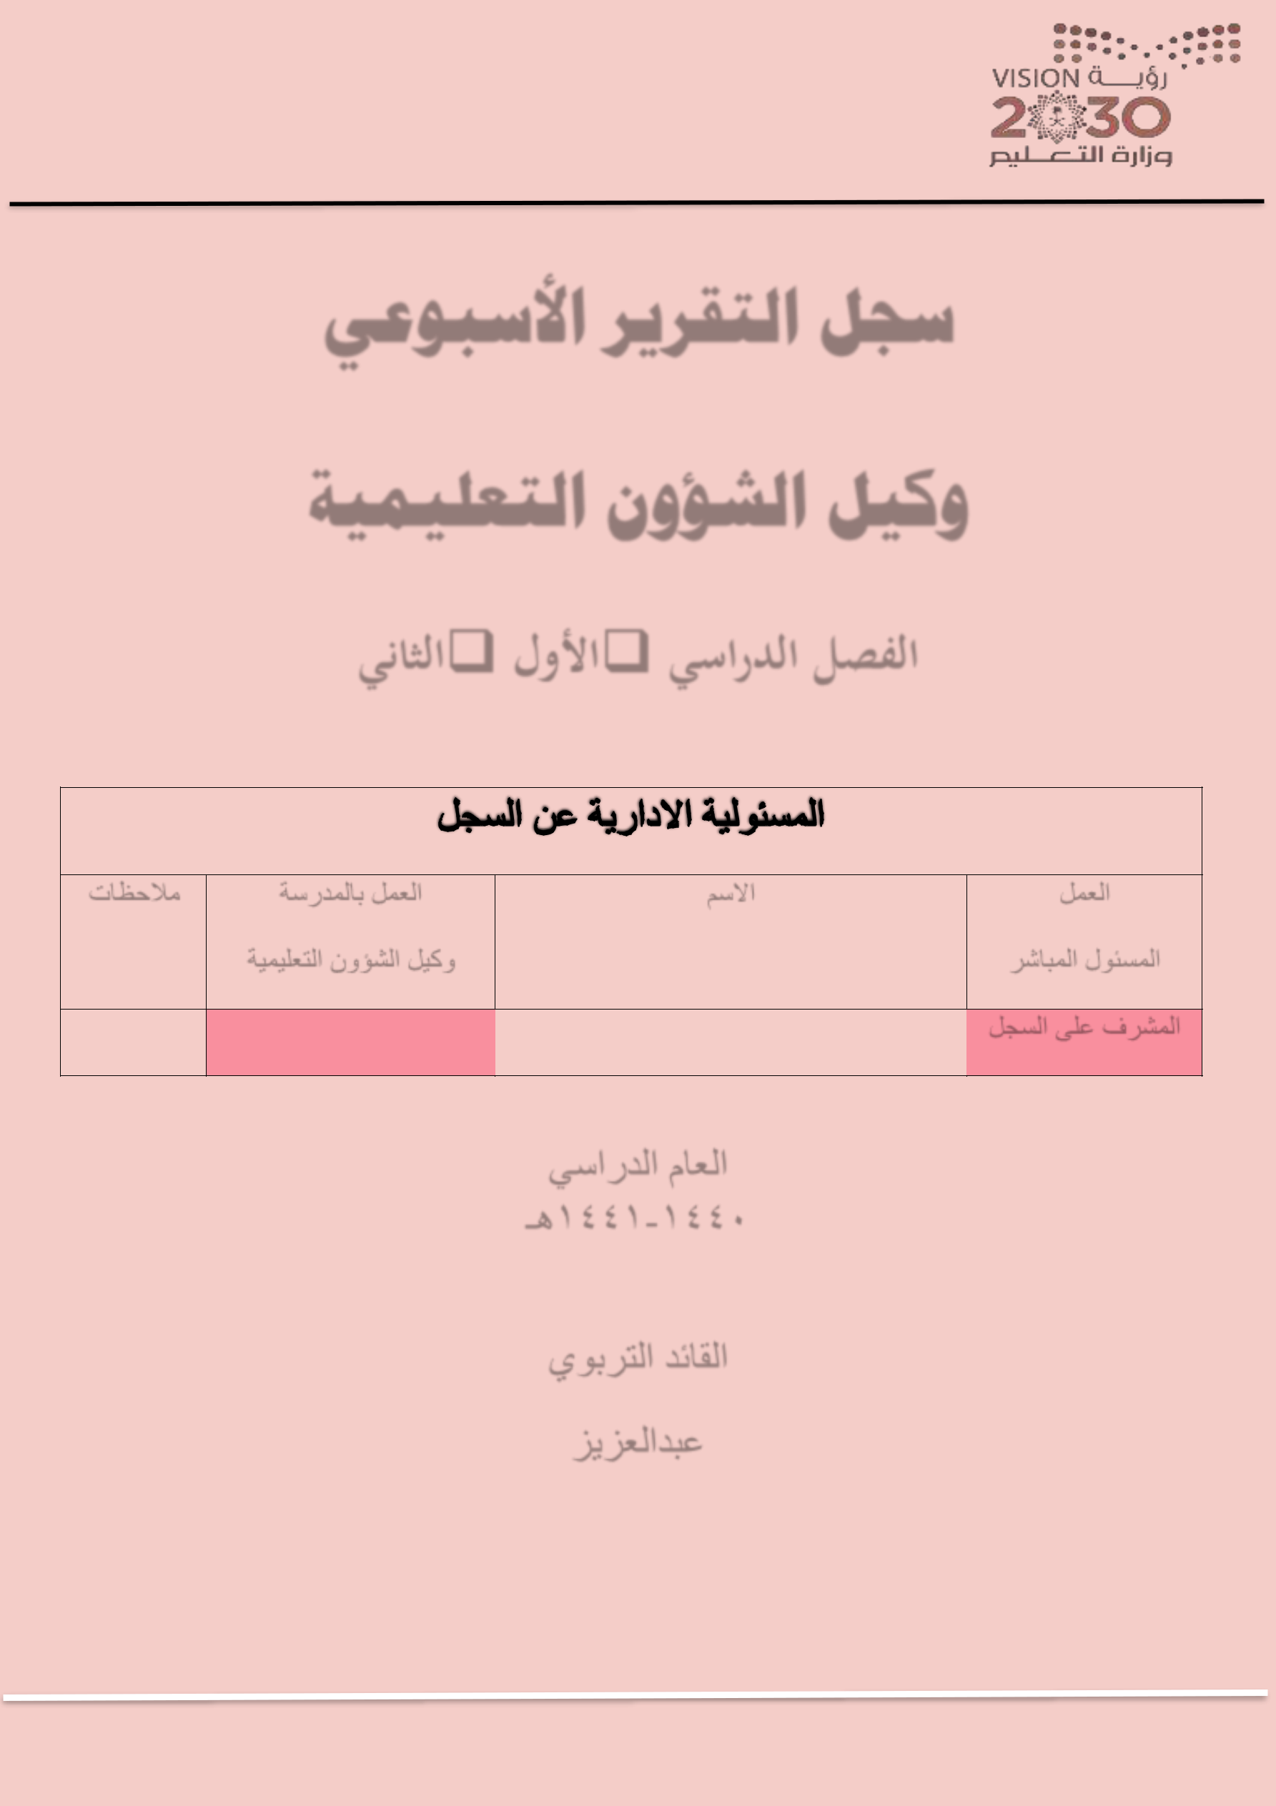  المملكة العربية السعودية | الرقم: .........................................................
وزارة التعليم
وزارة التعليم | التاريخ:........................................................
االدارة العامة للتعليم بمنطقة تبوك
مكتب التعليم بمحافظة الوجه | املشفوعات: .........................................
........ | املشفوعات: .........................................

سجل التقرير األسبوعي وكيل الشؤون التعليمية
الفصل الدراسي األول الثاني

العمل | االسم |  | العمل بالمدرسة | مالحظات
المسئول المباشر |  |  | وكيل الشؤون التعليمية

المشرف على السجل

العام الدراسي

1441-1440هـ

القائد التربوي

عبدالعزيز

عبدالعزيز الدليل وكيل المدرسة للشؤون التعليمية 1441-1440

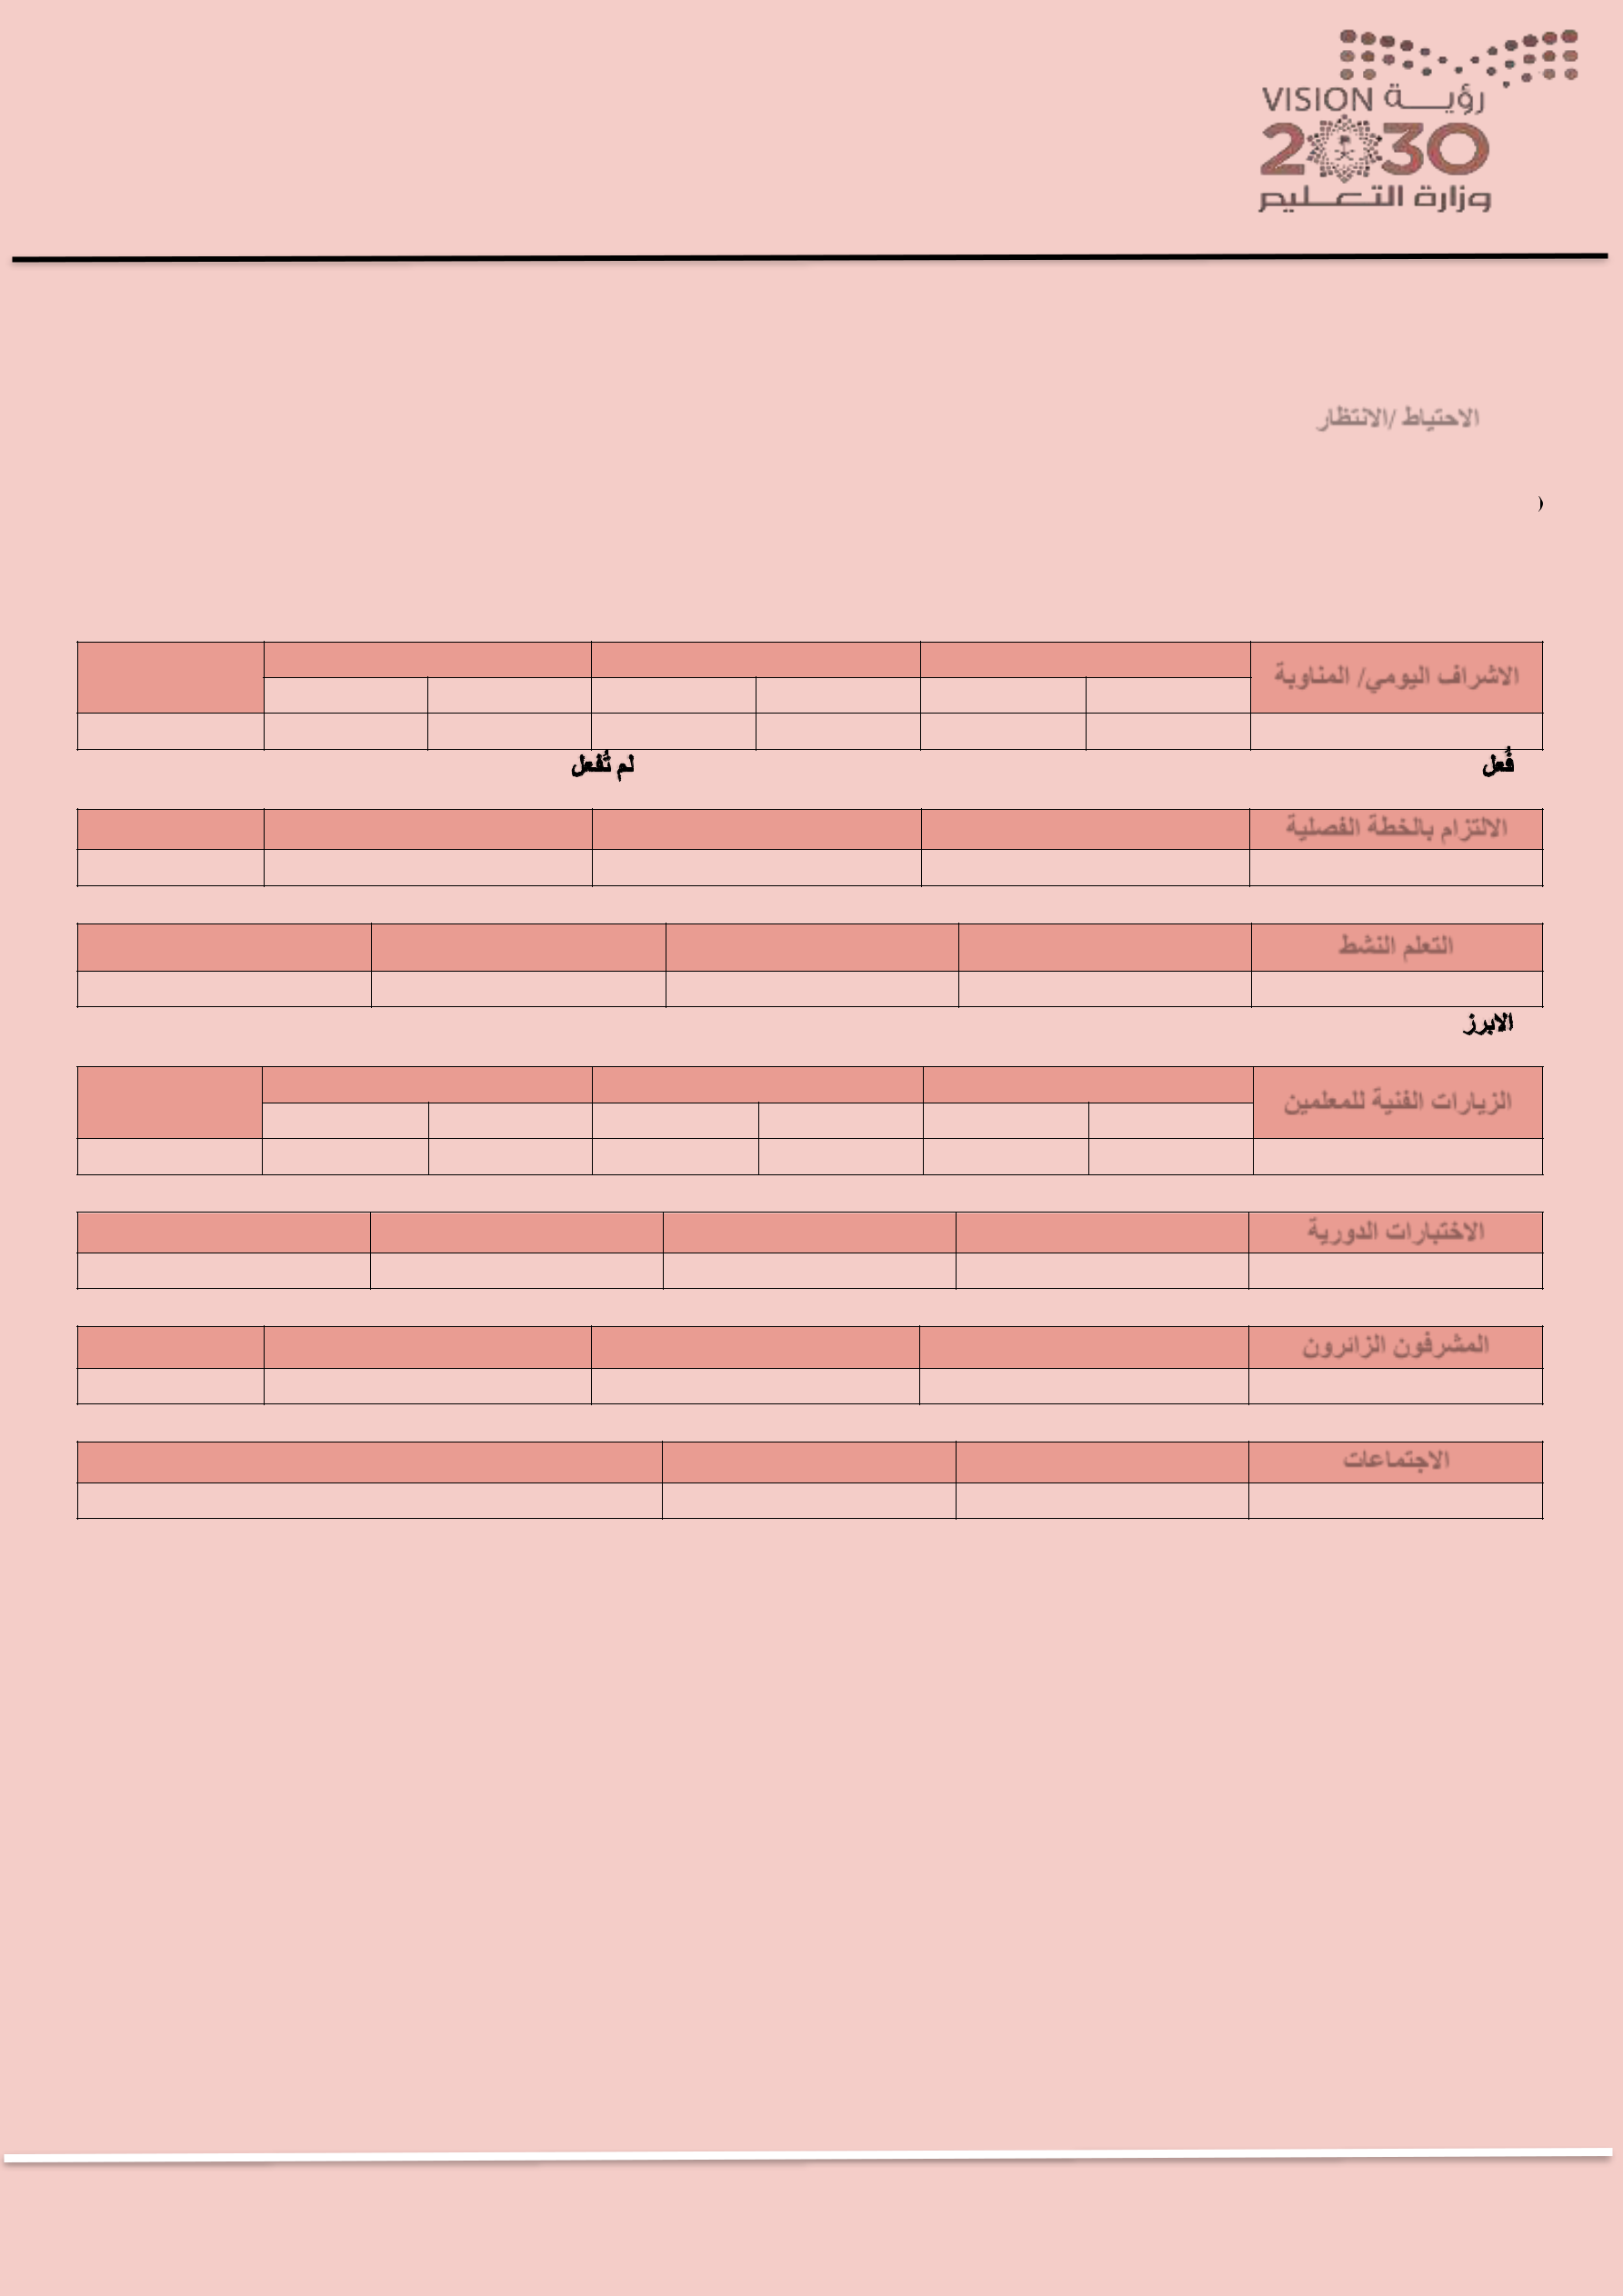 |  |  |  |  |  | المملكة العربية السعودية |  |  |  |  |  |  |  | الرقم: ...........................................
 |  |  |  |  |  |  |  | وزارة التعليم |  |  |  |  |  |  |  |  |  |  | ............ |  |  | ..
 |  |  |  |  |  |  |  |  |  |  |  |  |  | التاريخ:........................................................
 |  |  |  |  | االدارة العامة للتعليم بمنطقة تبوك
 |  |  |  |  |  | مكتب التعليم بمحافظة الوجه |  |  |  |  |  |  |  | املشفوعات:
 |  |  |  |  |  | ........
 | تقرير االحصائية االسبوعية |  |  |  | األسبوع [ |  |  | ] من : | / | 1441/هـ |  | إلى : | / | / | 1441
 | االحتياط /االنتظار |  |  | حصص االحتياط |  |  |  | حصص االنتظار |  |  |  | الحصص المفقودة⁾⁾¹ "للطالب" |  |  |  |  | مالحظات
 | االحتياط /االنتظار |  | ُ | )2( | )3( |  |  | ُ
 |  |  | فعلت |  | لم ُتفعل |  |  | فعلت |  | لم ُتفعل
 | العدد
مجموع الحصص التي لم يحضرها معلمو التخصص خالل االسبوع لغيابهم أو استئذانهم.

(⁾²⁽(: أي تم دخول المعلم االحتياط أو االنتظار إلى الحصة من بدايتها إلى نهايتها, وقام بأدواره التربوية. (⁾³⁽(: أي لم يدخل المعلم االحتياط أو االنتظار إلى الحصة.

االشراف اليومي/ المناوبة | ُ | االشراف اليومي |  | المناوبة |  | تقارير المناوبة |  | مالحظات
االشراف اليومي/ المناوبة | ُ | )4( | )5( | ُ | لم ُتفعل | نفذ | لم ينفذ | مالحظات
 | فعل |  | لم ُيفعل | فعلت | لم ُتفعل | نفذ | لم ينفذ
العدد
:) (⁾⁴⁽ أي تم تواجد المعلم المشرف والمناوب من بداية اإلشراف إلى نهايته, وقام بأدواره التربوية. (⁾⁵⁽ |  |  |  |  |  | (: أي لم يتواجد المعلم المشرف والمناوب.
االلتزام بالخطة الفصلية |  | وفق الخطة |  | متأخر عن الخطة |  | متقدم عن الخطة |  | مالحظات
العدد
التعلم النشط |  | الدروس المطبقة |  | المعلمين المطبقين |  | االستراتيجيات المطبقة | ابرز استراتيجية مطبقة⁾⁾⁶
العدد
:)(⁾⁶⁽ اكثر االستراتيجيات تطبيقاً من المعلمين, ُتسمى
الزيارات الفنية للمعلمين |  | القائد التربوي |  | وكيل الشؤون التعليمية |  | وكيل ... |  | مالحظات
الزيارات الفنية للمعلمين | وفق الخطة |  | تأجل/ألغي | وفق الخطة | تأجل/ألغي | وفق الخطة | تأجل/ألغي | مالحظات
العدد
االختبارات الدورية | المواد التي اختبرت |  |  | المواد التي لم تختبر |  | المواد التي رصدت | المواد التي لم ترصد
العدد
المشرفون الزائرون |  | التخصص |  | االدارة |  | أخرى .. يذكر |  | مالحظات
العدد
االجتماعات |  | مجلس المعلمين |  | رعاية الموهوبين |  | المجاس/اللجان المشتركة .. |  | تسمى
العدد
وكيل الشؤون التعليمية :......... |  |  |  | التوقيع : | ................................................................................................

مرئيات القائد التربوي :
............................................................................................................................................................................................................................................................................

............................................................................................................................................................................................................................................................................

............................................................................................................................................................................................................................................................................

............................................................................................................................................................................................................................................................................

............................................................................................................................................................................................................................................................................

القائد التربوي : التوقيع : ........................................................................................

عبدالعزيز الدليل وكيل المدرسة للشؤون التعليمية 1441-1440

